浙江省2011年1月高等教育自学考试
金属工艺学试题
课程代码：01666
一、单项选择题(本大题共10小题，每小题1分，共10分)
在每小题列出的四个备选项中只有一个是符合题目要求的，请将其代码填写在题后的括号内。错选、多选或未选均无分。
1.钎焊时，________。( )
A．钎料、工件同时熔化 B.工件熔化
C.仅仅钎料熔化 D.工件、钎料均不熔化
2.工件焊接后应进行( )
A.重结晶退火 B.去应力退火
C.再结晶退火 D.扩散退火
3.焊接时在被焊工件的结合处产生________，使两分离的工件连为一体。( )
A.机械力 B.原子间结合力
C.粘结力 D.A、B和C
4.增大________对降低表面粗糙度是有利的。( )
A.进给量 B.刃倾角
C.副偏角 D.主偏角
5.为细化组织，提高机械性能，改善切削加工性，常对低碳钢制零件进行________处理。( )
A.正火 B.退火
C.淬火 D.回火
6.________加工是一种易引起工件表面金相组织变化的加工方法。( )
A.车削 B.铣削
C.磨削 D.钻削
7.可锻铸铁应理解为( )
A.锻造成形的铸铁 B.可以锻造的铸铁
C.具有较高的塑性和韧性的铸铁 D.具有极高强度的铸铁
8.设计冲孔凸模时，其凸模刃口尺寸应该是( )
A.冲孔件尺寸 B.冲孔件尺寸+2Z(Z为单边间隙)
C.冲孔件尺寸-2Z D.冲孔件尺寸-Z
9.对同一种金属用不同方式进行压力加工，其中________时，变形抗力最大。( )
A.挤压 B.轧制
C.拉拔 D.自由锻造
10.通过主切削刃上某一点，又与该点切削速度垂直的平面称( )
A.切削平面 B.主剖面
C.基面 D.主后刀面
二、判断题（本大题共15小题，每小题1分，共15分）
判断下列各题，正确的在题后括号内打“√”，错的打“╳”。
1.铁素体是碳在α–Fe中的间隙固溶体。( )
2.砂型铸造是铸造生产中唯一的铸造方法。( )
3.锻造加热时,时间越长越好。( )
4.锻造是使金属材料在外力作用下,产生塑性变形,从而获得所需形状尺寸的加工方法。( )
5.随钢中含碳量增加，其可焊性变差。( )
6.焊接后焊件的冷却速度越快越好。( )
7.铸造用合金应尽可能选共析成分的合金。( )
8.焊条直径越大，选择的焊接电流应越小。( )
9.为了制造一批外硬内韧的齿轮，宜选用GCr15钢经渗碳、淬火、回火处理。( )
10.切削力等于主切削力、径向力和轴向力的总和。( )
11.钻中心孔时，不宜采用较低的机床转速。( )
12.高速钢车刀宜用于高速切削。( )
13.磨削内圆时，砂轮和砂轮轴应选用最大允许直径，而砂轮杆的长度应在满足要求的条件下尽可能短一些。( )
14.横浇道的作用是补缩作用。( )
15.空气锤的规格是以落下部分的总重量来表示的。( )
三、填补空白题（本大题共6小题，每空1分，共15分）
1.影响铸铁组织和性能的主要因素是________和________。
2.冷变形后金属的强度________,塑性________。
3.切削用量选择的顺序是:先选________,再选________，最后选________。
4.金属的塑性越好，变形抗力________,金属的可锻性________。
5.孔的常用加工方法有________、________、________、________等。
6.造成定位误差的主要原因是________和________不重合。
四、名词解释(本大题共4小题，每小题3分，共12分)
1.固溶强化
2.流动性
3.再结晶
4.珠光体
五、数值计算题(本大题共2小题，共13分)
1.某厂购进一批20钢，从中制取直径10mm的圆形截面长试样，经拉伸试验，测得屈服时载荷22000N，拉伸过程中最大载荷35000N，当试捧拉断时标注长度变至65mm，断口直径为6.5mm,试问这批20钢的力学性能是否合格？（GB/T699-1999规定，20钢σ_{b}=410MPa,σ_{s}=245MPa,δ₅=25%,ψ=55%）(8分)
2.外圆表面切削，已知工件的的切削速度为15.7m/min，待加工表面直径50mm，试求车床主轴转速n。(单位r/min)。(5分)
六、综合解答题(本大题共4小题，共27分)
1.弯头车刀刀头的几何形状如图6a所示。按表列要求选择相应的字母或数字填入空格中。(7分)
 | 主切削刃 | 副切削刃 | 刀尖 | 前角γ₀ | 后角α₀ | 主偏角κ_{r} | 副偏角κ_{r}′
车外圆
车端面
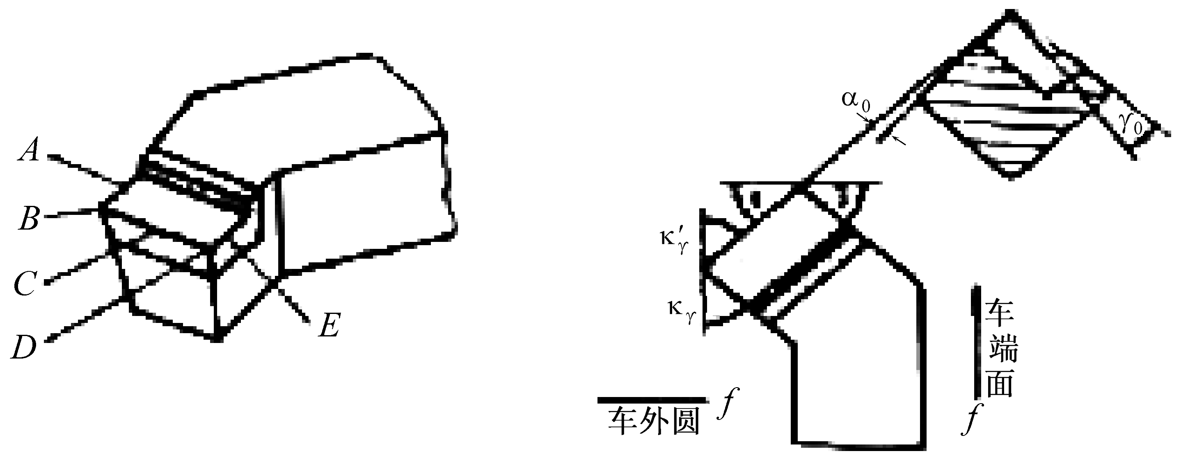

图6a
2.某工厂用T10钢制造的钻头给一批铸铁件钻10mm深孔，钻几个孔以后钻头很快就磨损，经检验，钻头的材质、热处理工艺、金相组织、硬度均合格，试问失败原因，并请提出解决办法。(6分）
3.加工如图6b零件，试确定大批量生产的工艺过程（工序号、工序内容、工作地点)。(7分）
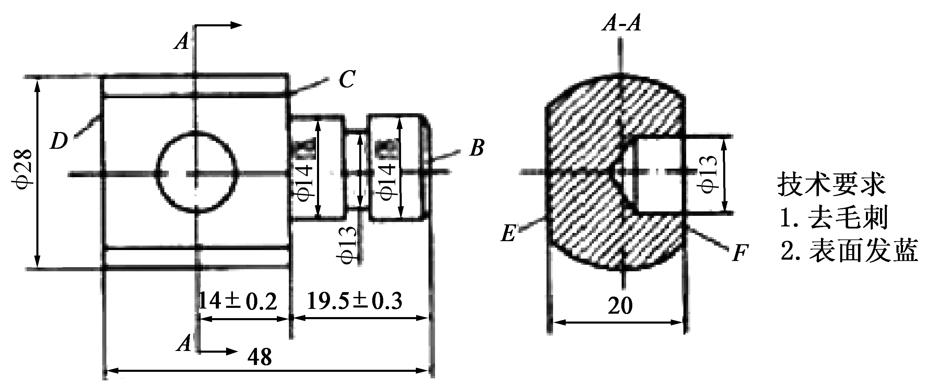

图6b
4.试分析、说明在金属切削加工中形成内应力的主要原因。(7分）
七、改进零件结构(本大题共4小题，每小题2分，共8分)
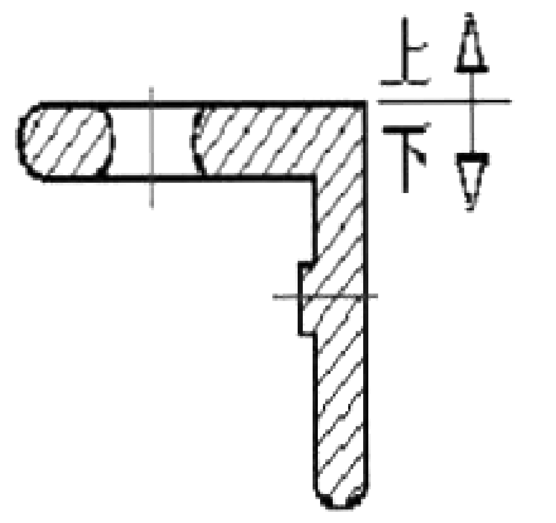
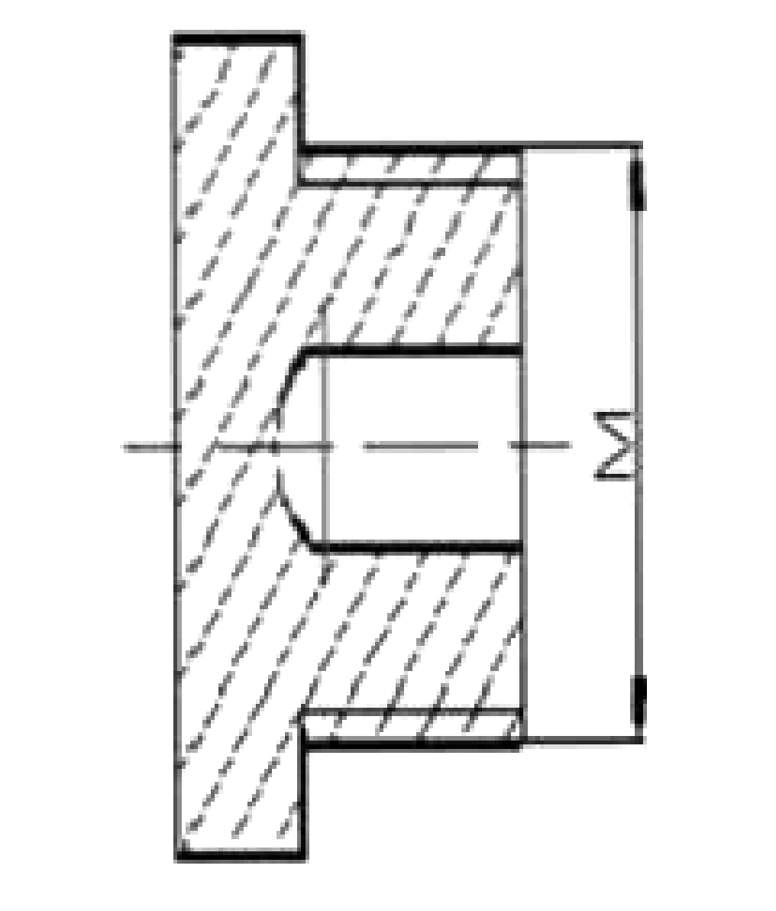

图7 a铸件 图7 b机加工件
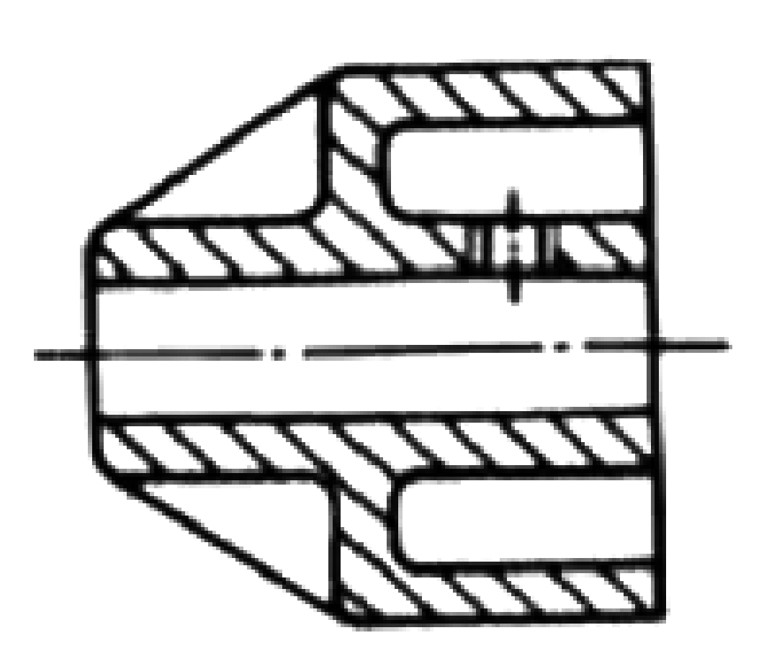
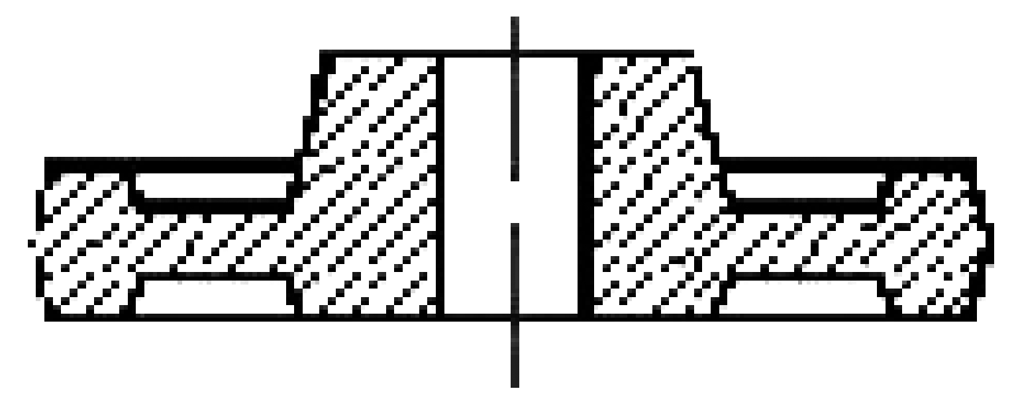

图7 c攻螺纹 图7 d模锻齿轮

